
"AÑO DE LA ESPERANZA Y EL FORTALECIMIENTO DE LA DEMOCRACIA"

“PROYECTO FINAL”
Curso:
.
Lenguajes de Programación

Sección:
47338
Docente:
Anibal Sardon Paniagua
INTEGRANTES:
- Álvarez Valcárcel Franco Julio César – 7mo ciclo
- Rosas Alvarez Jhosep Hector - 7mo ciclo
- Prado Lozada Alison Dayana – 7mo ciclo

Índice
Capítulo 1: Aspectos Generales. 3
a. Descripción del problema. 3
b. Objetivos del sistema 3
Capítulo 2: Diseño de la Aplicación. 4
a. Descripción de las páginas. 4
b. Diseño de la Arquitectura. 6
c. Navegación entre páginas. 8
d. Diseño de las tablas de la Base de Datos. 11
Conclusiones. 18
Recomendaciones. 20

Capítulo 1: Aspectos Generales.

Descripción del problema.
Actualmente, el Colegio Privado Uni Sociedad Comercial de Responsabilidad Limitada (ubicado en Av. 13 de enero 2115, La Huayrona, Lima, Perú) se dedica a brindar educación en los niveles de inicial, primaria y secundaria. No obstante, los procesos internos relacionados con la distribución y consulta de material educativo se realizan de manera tradicional, entregando boletines y afiches impresos directamente en el salón de clases.
Esta metodología analógica genera múltiples deficiencias operativas, entre las que destacan:
- Pérdida de documentos y material de estudio: La naturaleza física de los boletines facilita su extravío, lo que perjudica directamente a los estudiantes en el desarrollo de sus actividades académicas diarias.
- Ausencia de plataforma digital: La biblioteca física de la institución ofrece préstamos de libros de manera tradicional únicamente para los niveles inicial y primaria, careciendo de una herramienta o repositorio digital que permita consultar su colección bibliográfica a toda la comunidad estudiantil.
- Limitación en el acceso y competitividad: La falta de modernización tecnológica impide optimizar los tiempos de respuesta administrativos y limita la capacidad de la institución para posicionarse y diferenciarse frente a los crecientes retos de la educación virtual en el mercado actual.

Objetivos del sistema
Para dar solución a la problemática descrita, el proyecto se estructura bajo los siguientes propósitos fundamentales:
- Objetivo General: Desarrollar el sistema de biblioteca virtual BiblioSmart para que los estudiantes y docentes de la institución educativa puedan acceder de forma eficiente al material educativo de sus sesiones, así como a los recursos y archivos adicionales complementarios subidos por los docentes.
- Objetivos Específicos:
- Diseñar un sistema web totalmente adecuado y responsive para ser utilizado desde cualquier dispositivo (computadoras, tablets o teléfonos móviles).
- Implementar bases de datos relacionales robustas para almacenar y gestionar de forma estructurada la información de los usuarios, los documentos agregados, los metadatos y los registros de préstamos.
- Construir una interfaz gráfica amigable, intuitiva y de fácil navegación adaptada a los diferentes perfiles de usuarios de la comunidad educativa.
- Integrar mecanismos de autenticación seguros que garanticen un control de acceso diferenciado según el rol del usuario (estudiante, docente o bibliotecario).
- Incorporar validaciones estrictas en el sistema para soportar de manera óptima la subida y gestión de múltiples formatos de archivos digitales (como PDF y ePub).

Capítulo 2: Diseño de la Aplicación.

Descripción de las páginas.
Nombre de la página | Descripción | Usuarios
Página de Inicio de Sesión (Login) | Permite autenticar a los usuarios en el sistema mediante usuario y contraseña, validar estados de suspensión, controlar bloqueos por intentos fallidos y redirigir al panel correspondiente según el rol. | • Estudiante  • Docente  •Bibliotecario
Página de Recuperación de Contraseña | Permite solicitar el restablecimiento de credenciales mediante el correo electrónico registrado, generando un token temporal y un enlace seguro para crear una nueva clave. | • Estudiante  • Docente  •Bibliotecario
Página del Catálogo y Dashboard del Estudiante | Muestra el panel principal del alumno, filtrando automáticamente el catálogo de libros digitales según su grado escolar (primaria o secundaria), permitiendo buscar documentos, ver detalles y solicitar préstamos. | • Estudiante
Página del Catálogo y Dashboard del Docente | Permite al profesor visualizar los libros digitales asociados a las materias y grados que tiene asignados, buscar recursos, solicitar préstamos y acceder a la sección de material complementario. | • Docente
Página del Visor de Lectura Digital | Integra un visor embebido compatible con formatos PDF y ePub para que los usuarios puedan leer libros directamente en el navegador web con herramientas de zoom, navegación por páginas y guardado automático del progreso. | • Estudiante  • Docente
Página de Gestión del Catálogo de Libros | Permite al bibliotecario dar de alta nuevos libros digitales cargando archivos PDF/ePub, asociar metadatos (título, autor, categoría, año), modificar registros, gestionar licencias digitales y eliminar libros del sistema. | •Bibliotecario
Página de Gestión de Solicitudes de Préstamo | Panel administrativo donde el bibliotecario verifica en tiempo real la disponibilidad de licencias digitales de los libros y procede a aprobar o rechazar las solicitudes enviadas por los usuarios. | •Bibliotecario
Página de Mantenimiento y Gestión de Usuarios | Permite registrar nuevos usuarios, modificar sus datos, asignarles roles (Estudiante, Docente, Bibliotecario), eliminar perfiles o suspender temporalmente el acceso de cuentas por mal uso. | •Bibliotecario
Página de Generación y Exportación de Reportes | Herramienta para consultar estadísticas e historial de préstamos aplicando filtros por usuario, libro o periodo de tiempo, permitiendo además exportar los resultados generados en formatos PDF o Excel. | •Bibliotecario
Explicación de los principales eventos que se ejecutarán en las páginas
Control o hipervínculo | Título | Evento | Descripción
Iniciar sesión | Autenticar Usuario | Clic | Valida las credenciales ingresadas en la base de datos y otorga el acceso redirigiendo al panel correspondiente según el rol del usuario.
Enviar enlace de recuperación | Recuperar Contraseña | Clic | Valida que el correo esté registrado, genera un token temporal de seguridad y envía un correo electrónico al usuario con las instrucciones de restablecimiento.
Solicitar préstamo | Solicitar Préstamo de Libro | Clic | Verifica la disponibilidad de licencias en tiempo real y registra una nueva solicitud con estado "Pendiente" en la base de datos.
Aprobar / Rechazar | Gestionar Solicitud de Préstamo | Clic | Actualiza el estado de la solicitud seleccionada en el panel del bibliotecario y asigna o libera una licencia digital activa según corresponda.
Cargar libro | Cargar Libro Digital | Clic | Valida el formato del archivo (PDF o ePub) y los campos obligatorios para guardar el registro del libro y sus metadatos en el servidor y la base de datos.
Guardar / Editar usuario | Gestión de Usuarios | Clic | Registra, modifica los datos o actualiza el rol y estado (Activo/Suspendido) de los perfiles de la comunidad educativa en el sistema.
Exportar PDF / Excel | Exportar Reportes | Clic | Convierte los datos del reporte generado en pantalla a un formato descargable e imprimible (PDF) o editable (Excel) mediante el uso de librerías especializadas.

Diseño de la Arquitectura.
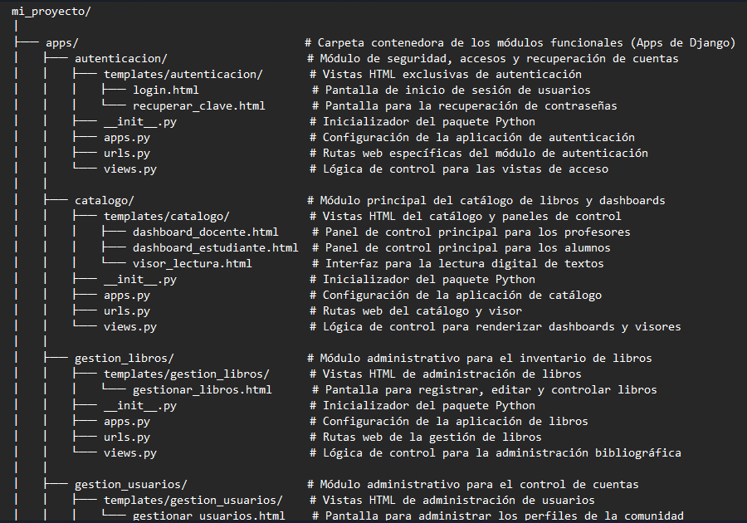
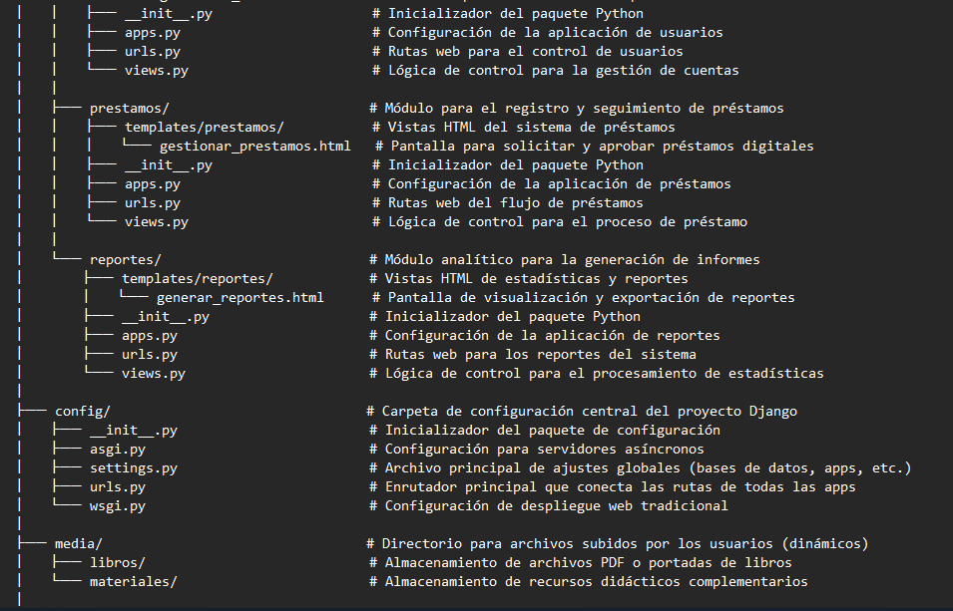
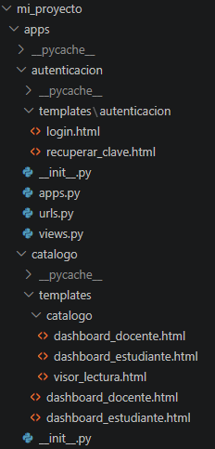
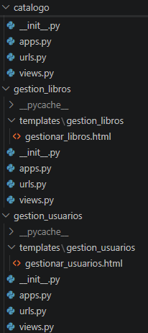
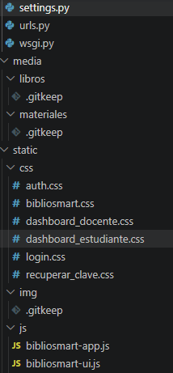
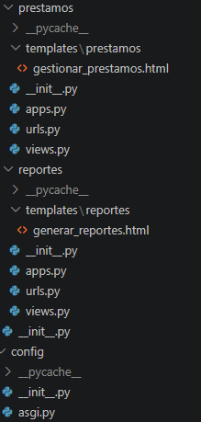
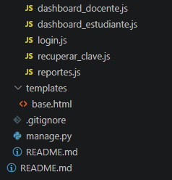
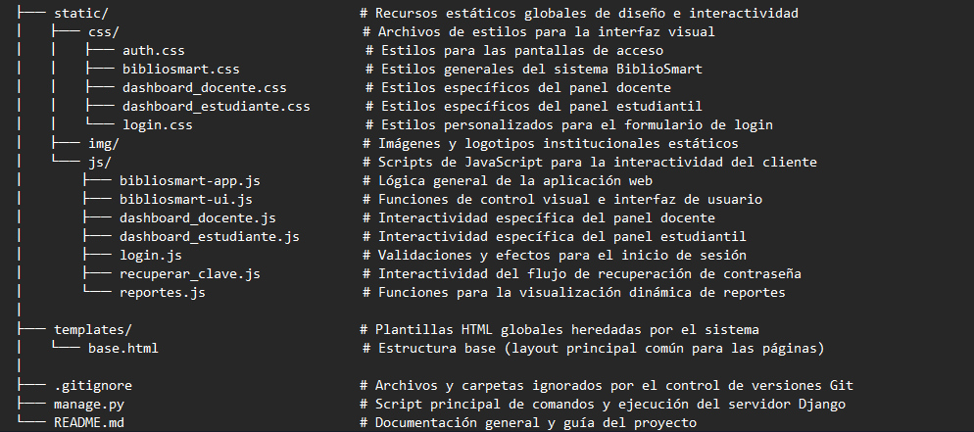
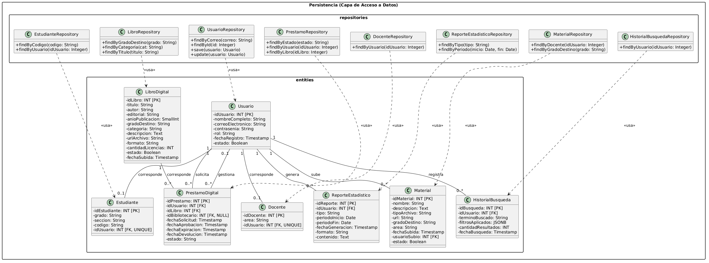

Navegación entre páginas.
      - Nivel 0: Acceso al Sistema
Página de Inicio de Sesión (Login): Constituye el punto de entrada principal a la plataforma. Permite que los usuarios ingresen sus credenciales institucionales para acceder al sistema. Una vez autenticados, son redirigidos automáticamente al panel correspondiente según el rol asignado. Desde esta pantalla también se dispone de un enlace hacia la Página de Recuperación de Contraseña.
Página de Recuperación de Contraseña: Permite al usuario iniciar el proceso de restablecimiento de sus credenciales mediante un procedimiento seguro de validación de identidad. Una vez finalizado el proceso, puede retornar a la pantalla de inicio de sesión.
      - Nivel 1: Dashboards Principales
Una vez superado el proceso de autenticación, el sistema identifica el rol del usuario y lo redirige automáticamente a su respectivo panel principal.
- Panel del Estudiante: Interfaz adaptada a las necesidades de los alumnos del Colegio Privado Uni, desde la cual pueden acceder a los recursos bibliográficos digitales, consultar libros y revisar sus préstamos.
- Panel del Docente: Interfaz principal destinada al personal docente, que permite consultar recursos bibliográficos y gestionar materiales educativos complementarios.
- Panel del Bibliotecario (Administrador): Centro de control operativo que centraliza la administración de los recursos bibliográficos, los préstamos digitales, los usuarios y los reportes estadísticos.
Nota de control: Todos los dashboards disponen de una opción de cierre de sesión que finaliza la sesión activa y redirige al usuario a la pantalla de inicio de sesión (Nivel 0).
      - Nivel 2: Módulos Operativos y Funcionales por Rol
A partir de los dashboards principales, el sistema permite acceder a los siguientes módulos y páginas funcionales, de acuerdo con los permisos establecidos para cada tipo de usuario.
Módulos del Estudiante:
- Búsqueda y Detalles del Libro: Permite consultar el catálogo bibliográfico digital mediante búsquedas y filtros, así como visualizar la sinopsis y los metadatos de las obras. Desde esta sección, el estudiante puede acceder al Visor de Lectura Digital.
- Visor de Lectura Digital: Proporciona una interfaz para visualizar y leer libros digitales en línea.
- Historial de Préstamos: Permite consultar las solicitudes realizadas, sus estados y las fechas de expiración correspondientes.
Módulos del Docente:
- Búsqueda y Detalles del Libro: Comparte las funcionalidades de consulta del catálogo digital y visualización de información bibliográfica disponibles para los estudiantes.
- Visor de Lectura Digital: Permite acceder a la lectura en línea de los recursos bibliográficos.
- Historial de Préstamos: Facilita la consulta de las solicitudes y préstamos realizados por el docente.
- Carga de Material Complementario: Interfaz exclusiva para docentes que permite subir archivos educativos y materiales de refuerzo académico destinados a los estudiantes.
Módulos del Bibliotecario (Administrador):
- Gestión de Catálogo y Libros: Permite administrar los recursos bibliográficos mediante el registro de nuevos libros, incluyendo la carga de archivos y metadatos, así como la edición y baja de registros existentes.
- Gestión de Préstamos: Permite verificar la disponibilidad de licencias digitales y gestionar las solicitudes pendientes mediante su aprobación o rechazo.
- Mantenimiento de Usuarios: Permite crear cuentas, modificar información, asignar roles y suspender el acceso de los usuarios.
- Reportes y Exportación: Módulo analítico que permite generar reportes estadísticos a partir de filtros históricos de uso y exportarlos en formatos PDF o Excel.
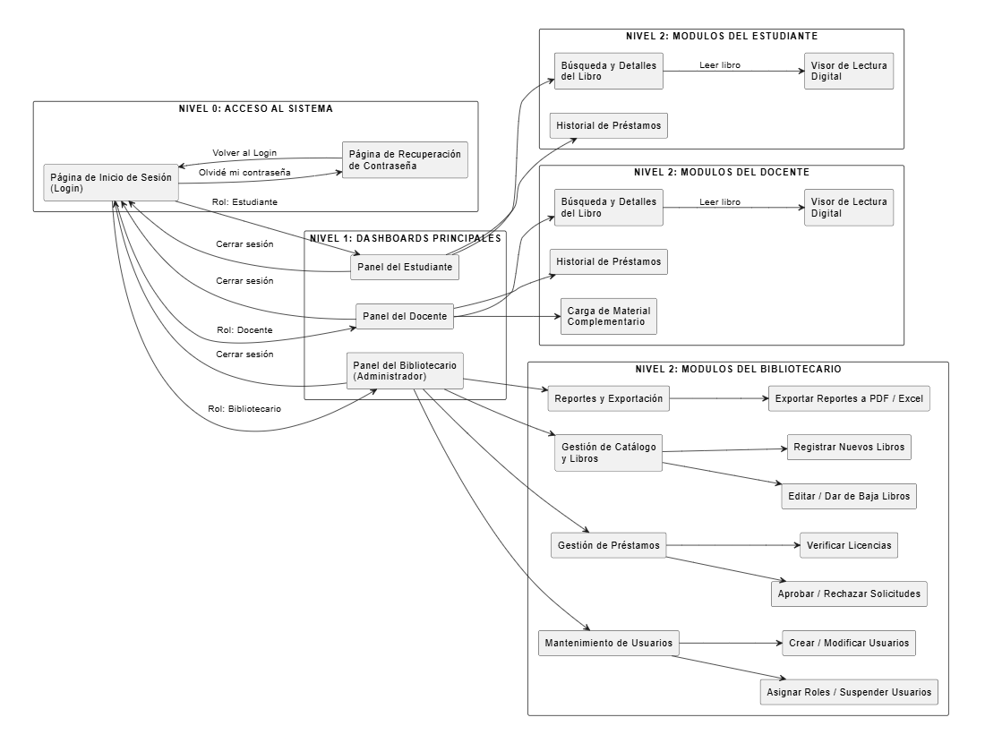

Diseño de las tablas de la Base de Datos.
      - Tabla: Usuario
- Descripción: Almacena la información centralizada de todas las cuentas de usuario que interactúan con el sistema, gestionando sus credenciales de acceso, datos personales y el rol global asignado.
- Campos y Restricciones:
  - idUsuario: INT [PK, IDENTITY] - Identificador único de la cuenta.
  - nombreCompleto: VARCHAR(150) [NOT NULL] - Nombres y apellidos del usuario.
  - correoElectronico: VARCHAR(150) [UNIQUE, NOT NULL] - Correo electrónico institucional para inicio de sesión.
  - contrasenia: VARCHAR(255) [NOT NULL] - Contraseña cifrada en formato hash.
  - rol: VARCHAR(30) [NOT NULL] - Define el perfil de acceso (Estudiante, Docente, Bibliotecario).
  - fechaRegistro: TIMESTAMP [NOT NULL] - Fecha y hora de creación de la cuenta.
  - estado: BOOLEAN [NOT NULL] - Estado de la cuenta (activo/suspendido).
- Tabla: Estudiante
- Descripción: Tabla dependiente que extiende los datos del usuario para aquellos miembros que pertenecen al rol de estudiantes, almacenando su información académica específica.
- Campos y Restricciones:
  - idEstudiante: INT [PK, IDENTITY] - Identificador único del registro de estudiante.
  - grado: VARCHAR(30) [NOT NULL] - Grado escolar actual (ej. primaria o secundaria).
  - seccion: VARCHAR(10) [NOT NULL] - Sección asignada dentro del grado.
  - codigo: VARCHAR(30) [UNIQUE, NOT NULL] - Código de matrícula único del alumno.
  - idUsuario: INT [FK, UNIQUE, NOT NULL] - Llave foránea vinculada a la tabla Usuario.
- Tabla: Docente
- Descripción: Extiende la información de los usuarios que poseen el rol de profesores, registrando su área o especialidad de enseñanza.
- Campos y Restricciones:
  - idDocente: INT [PK, IDENTITY] - Identificador único del registro docente.
  - area: VARCHAR(100) [NOT NULL] - Área académica o asignatura principal que imparte.
  - idUsuario: INT [FK, UNIQUE, NOT NULL] - Llave foránea vinculada a la tabla Usuario.
- Tabla: LibroDigital
- Descripción: Contiene el inventario completo de recursos bibliográficos digitales disponibles en la plataforma para consulta y lectura en línea.
- Campos y Restricciones:
  - idLibro: INT [PK, IDENTITY] - Identificador único del libro digital.
  - titulo: VARCHAR(200) [NOT NULL] - Título oficial de la obra.
  - autor: VARCHAR(150) [NOT NULL] - Autor o autores del documento.
  - editorial: VARCHAR(100) [NULL] - Editorial encargada de la publicación.
  - anioPublicacion: SMALLINT [NULL] - Año en que fue publicado el libro.
  - gradoDestino: VARCHAR(30) [NULL] - Nivel o grado escolar al que está orientado el recurso.
  - categoria: VARCHAR(100) [NOT NULL] - Materia o categoría temática del libro.
  - descripcion: TEXT [NULL] - Sinopsis o resumen del contenido.
  - urlArchivo: VARCHAR(500) [NOT NULL] - Ubicación de almacenamiento del archivo digital.
  - formato: VARCHAR(10) [NOT NULL] - Formato del archivo (PDF, EPUB).
  - cantidadLicencias: INT [NOT NULL] - Número de licencias digitales concurrentes permitidas.
  - estado: BOOLEAN [NOT NULL] - Disponibilidad del libro en el catálogo (activo/inactivo).
  - fechaSubida: TIMESTAMP [NOT NULL] - Fecha en que el bibliotecario cargó el archivo.
- Tabla: PrestamoDigital
- Descripción: Registra las solicitudes de préstamo temporal de libros digitales y gestiona su ciclo de vida operativo, controlando la trazabilidad de aprobaciones y licencias activas.
- Campos y Restricciones:
  - idPrestamo: INT [PK, IDENTITY] - Identificador único de la transacción de préstamo.
  - idUsuario: INT [FK, NOT NULL] - Estudiante o docente que solicita el libro.
  - idLibro: INT [FK, NOT NULL] - Libro digital sujeto a préstamo.
  - idBibliotecario: INT [FK, NULL] - Identificador del bibliotecario responsable de aprobar/rechazar (permite nulos mientras se encuentre pendiente).
  - fechaSolicitud: TIMESTAMP [NOT NULL] - Momento en que el usuario genera la solicitud.
  - fechaAprobacion: TIMESTAMP [NULL] - Momento en que el bibliotecario aprueba la solicitud.
  - fechaExpiracion: TIMESTAMP [NULL] - Fecha límite estipulada para la devolución o término del préstamo.
  - fechaDevolucion: TIMESTAMP [NULL] - Fecha real en la que finaliza el préstamo.
  - estado: VARCHAR(20) [NOT NULL] - Estado del proceso (Pendiente, Aprobado, Rechazado, Devuelto, Vencido).
- Tabla: Material
- Descripción: Almacena los archivos y recursos complementarios de refuerzo académico subidos por los docentes para sus clases o prácticas.
- Campos y Restricciones:
  - idMaterial: INT [PK, IDENTITY] - Identificador único del material complementario.
  - nombre: VARCHAR(150) [NOT NULL] - Título descriptivo del recurso.
  - descripcion: TEXT [NULL] - Detalles o instrucciones sobre el uso del material.
  - tipoArchivo: VARCHAR(20) [NOT NULL] - Extensión del archivo (ej. PDF, DOCX, JPG).
  - url: VARCHAR(500) [NOT NULL] - Ruta de acceso al archivo almacenado.
  - gradoDestino: VARCHAR(30) [NULL] - Grado al cual va dirigido.
  - area: VARCHAR(100) [NULL] - Asignatura asociada.
  - fechaSubida: TIMESTAMP [NOT NULL] - Fecha de carga del recurso.
  - usuarioSubio: INT [FK, NOT NULL] - Docente que subió el archivo.
  - estado: BOOLEAN [NOT NULL] - Estado de visualización para los estudiantes.
- Tabla: HistorialBusqueda
- Descripción: Almacena las consultas realizadas por los usuarios dentro del motor de búsqueda interno para métricas y análisis de comportamiento.
- Campos y Restricciones:
  - idBusqueda: INT [PK, IDENTITY] - Identificador único de la consulta.
  - idUsuario: INT [FK, NOT NULL] - Usuario que efectuó la búsqueda.
  - terminoBuscado: VARCHAR(255) [NOT NULL] - Término o palabra clave ingresada.
  - filtrosAplicados: JSONB [NULL] - Estructura flexible en formato JSON con los filtros avanzados seleccionados.
  - cantidadResultados: INT [NULL] - Número de registros encontrados en la búsqueda.
  - fechaBusqueda: TIMESTAMP [NOT NULL] - Fecha y hora exacta de la consulta.
- Tabla: ReporteEstadistico
- Descripción: Registra de forma histórica los reportes administrativos emitidos por los bibliotecarios sobre el estado de los préstamos y uso de la plataforma.
- Campos y Restricciones:
  - idReporte: INT [PK, IDENTITY] - Identificador único del reporte generado.
  - idUsuario: INT [FK, NOT NULL] - Bibliotecario que generó el reporte.
  - tipo: VARCHAR(100) [NOT NULL] - Clasificación o categoría del reporte (ej. por usuario, por libro, por periodo).
  - periodoInicio: DATE [NULL] - Fecha inicial del rango analizado.
  - periodoFin: DATE [NULL] - Fecha final del rango analizado.
  - fechaGeneracion: TIMESTAMP [NOT NULL] - Fecha y hora en que se emitió el documento.
  - formato: VARCHAR(10) [NOT NULL] - Formato de exportación (PDF, EXCEL).
  - contenido: TEXT [NULL] - Metadatos o resumen del contenido arrojado en el reporte.
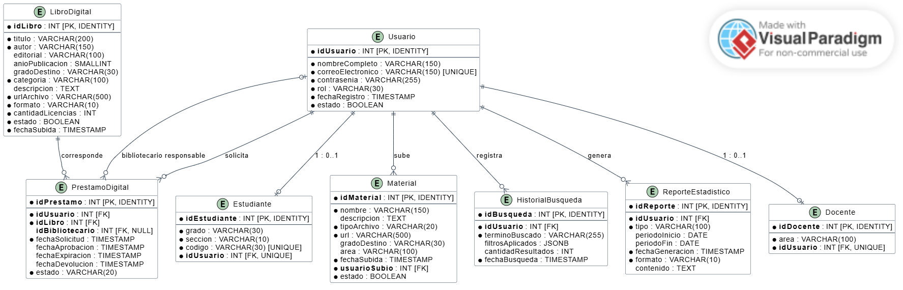

Conclusiones.
1. Respecto al objetivo general:
Se estableció el diseño del sistema de biblioteca virtual BiblioSmart, orientado a facilitar el acceso de estudiantes y docentes al material educativo utilizado en sus sesiones de aprendizaje, así como a los recursos complementarios proporcionados por los docentes. La propuesta contempla una organización de funcionalidades que permite gestionar los recursos bibliográficos digitales, las solicitudes de préstamos y los materiales educativos, contribuyendo a mejorar el acceso a la información dentro de la institución educativa.
2. Respecto al primer objetivo específico: Diseñar un sistema web totalmente adecuado y responsive para ser utilizado desde cualquier dispositivo.
Se definió una estructura de navegación organizada según los perfiles de usuario, contemplando paneles diferenciados para estudiantes, docentes y bibliotecarios. Esta organización establece una base para desarrollar una interfaz adaptable a diferentes dispositivos, como computadoras, tabletas y teléfonos móviles, facilitando el acceso a las funcionalidades de la biblioteca virtual.
3. Respecto al segundo objetivo específico: Implementar bases de datos relacionales robustas para almacenar y gestionar la información.
Se diseñó un modelo de base de datos relacional compuesto por ocho tablas principales, preparado para su implementación en PostgreSQL. Se definieron las entidades, atributos, claves primarias, claves foráneas y relaciones necesarias para organizar la información de los usuarios, estudiantes, docentes, libros digitales, préstamos, materiales complementarios, historiales de búsqueda y reportes estadísticos.
4. Respecto al tercer objetivo específico: Construir una interfaz gráfica amigable, intuitiva y de fácil navegación adaptada a los diferentes perfiles de usuarios.
Se estableció una jerarquía de navegación dividida en tres niveles: acceso al sistema, paneles principales y módulos operativos. Esta estructura permite diferenciar las funcionalidades disponibles para estudiantes, docentes y bibliotecarios, proporcionando una organización clara de las opciones de navegación y de las responsabilidades correspondientes a cada perfil.
5. Respecto al cuarto objetivo específico: Integrar mecanismos de autenticación seguros que garanticen un control de acceso diferenciado según el rol del usuario.
Se definió una estructura de gestión de usuarios basada en tres roles principales: Estudiante, Docente y Bibliotecario. Asimismo, se contempló el acceso mediante credenciales, la recuperación de contraseñas y la asignación de permisos según el perfil del usuario, estableciendo las bases para implementar un mecanismo de autenticación y autorización seguro.
6. Respecto al quinto objetivo específico: Incorporar validaciones estrictas para la subida y gestión de múltiples formatos de archivos digitales.
Se contempló la gestión de recursos bibliográficos en formatos PDF y ePub, así como la incorporación de materiales educativos complementarios mediante archivos digitales. El diseño de las entidades y sus atributos permite registrar información como el formato, la ubicación del archivo, la fecha de subida y el estado del recurso, estableciendo una estructura para implementar validaciones que garanticen la correcta gestión de los documentos digitales.

Recomendaciones.
1. Diseño adaptable y experiencia de usuario:
Se recomienda desarrollar e implementar una interfaz web responsive utilizando tecnologías de diseño adaptable, con el propósito de garantizar una correcta visualización y funcionamiento de BiblioSmart en computadoras, tabletas y teléfonos móviles. Asimismo, se sugiere realizar pruebas de usabilidad para evaluar la facilidad de navegación de los diferentes perfiles de usuario.
2. Seguridad y gestión de accesos:
Se recomienda implementar mecanismos seguros de autenticación y almacenamiento de contraseñas mediante algoritmos de hash especializados, como Argon2 o bcrypt. Asimismo, se debe establecer un sistema de autorización basado en roles y un procedimiento de recuperación de contraseñas mediante tokens temporales de un solo uso, con el fin de proteger las cuentas de los usuarios institucionales.
3. Integridad y mantenimiento de la base de datos:
Se recomienda implementar restricciones de integridad referencial, validaciones de datos y mecanismos de control de concurrencia en PostgreSQL, especialmente en la gestión de préstamos y disponibilidad de licencias digitales. También se aconseja establecer políticas periódicas de copias de seguridad y restauración para garantizar la protección de la información almacenada.
4. Validación y gestión de archivos digitales:
Se recomienda incorporar validaciones estrictas durante la carga de archivos PDF y ePub, verificando su extensión, tipo MIME, tamaño y contenido real. Además, se deben establecer mecanismos de almacenamiento seguro y controles de acceso para evitar la incorporación de archivos no permitidos o potencialmente maliciosos.
5. Automatización y mejora de los servicios:
Se recomienda integrar mecanismos de notificación automática para informar a los usuarios sobre el vencimiento de sus préstamos digitales y otras actividades relevantes. Asimismo, se sugiere aprovechar los registros históricos de búsqueda para desarrollar futuras funcionalidades de recomendación personalizada de recursos bibliográficos, contribuyendo a mejorar la experiencia educativa y la gestión de la biblioteca virtual.

